|  |
| --- |
| 75.47 – Taller de Desarrollo de Proyectos II  FIUBA  2do Cuatrimestre 2010 |

|  |
| --- |
| Proyecto SelfManagement – Grupo 6 |
| Manual de Usuario Agente |



# Contenido

Contenido 2

Historial de Revisiones 3

Introducción 4

Cuenta 5

Iniciar Sesión 5

Cambiar Contraseña 7

Agentes 8

Visualizar Estado actual del Agente 9

Visualizar datos históricos 9

# Historial de Revisiones

|  |  |  |
| --- | --- | --- |
| **Fecha** | **Descripción de Cambios** | **Responsable** |
| 19/11/2010 | Creación de documento base. | Jonathan Levy |
| 23/11/2010 | Modificación de la estructura y contenido del documento. | Juan Pablo Pérez Perri |
| 24/11/2010 | Modificación del contenido del documento | Juan Pablo Pérez Perri |

# Introducción

SelfManagement es un sistema del Call Center que permite liquidar los sueldos de los Agentes de manera automática, basándose en métricas que calcula a partir de inputs que recibe de diferentes sistemas externos para liquidar el componente variable de los mismos. Asimismo, permite a los Agentes, Supervisores y Jefes de Cuenta del Call Center monitorear el estado actual e histórico de sus métricas y estimar cuál sería su salario de seguir la misma tendencia.

SelfManagement además permite la creación de Campañas para los clientes del Call Center y la asignación de Agentes y Supervisores que operarán en cada una de estas. Cada Campaña liquida los componentes variables del sueldo en base a determinadas métricas y valores umbrales. Siguiendo los lineamientos definidos en el contrato establecido entre el Call Center y sus clientes es que se definen qué métricas se utilizarán y cuáles serán los valores umbrales de las mismas para una campaña específica. Las métricas a usar están predefinidas en el sistema.

# Cuenta

## Iniciar Sesión

1. Abrir un navegador web, como Mozilla Firefox, y dirigirse a <http://callcenter.selfmanagement.com/>.

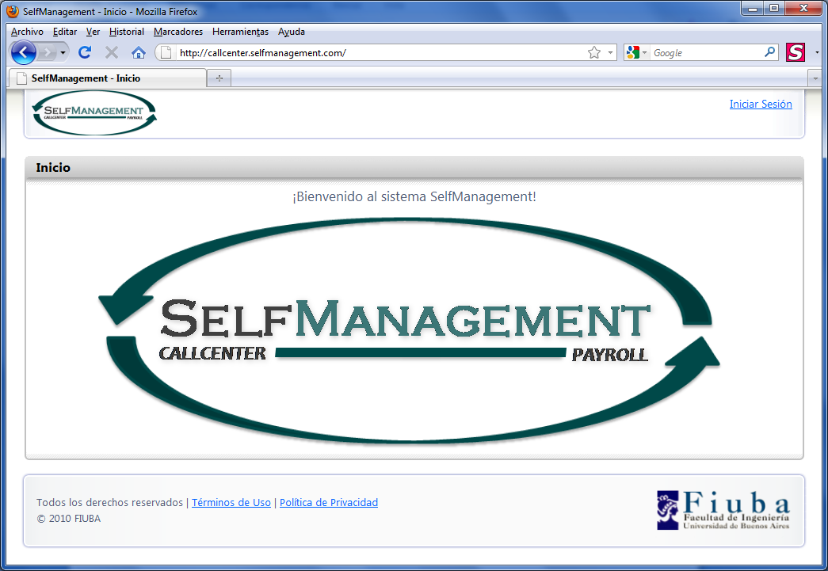

1. Presionar el link **Iniciar Sesión** en el margen superior derecho de la página el cual lo llevará a la página de inicio de sesión.
2. Ingresar las credenciales para el sistema SelfManagement y presionar el link **Iniciar Sesión**.

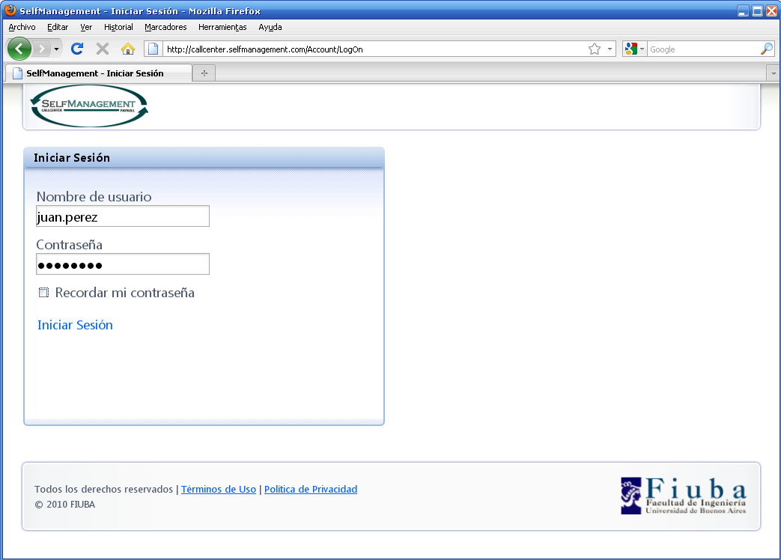

1. El sistema lo re-direccionará a la pantalla principal donde deberá observar su nombre de usuario y rol en el margen superior derecho.

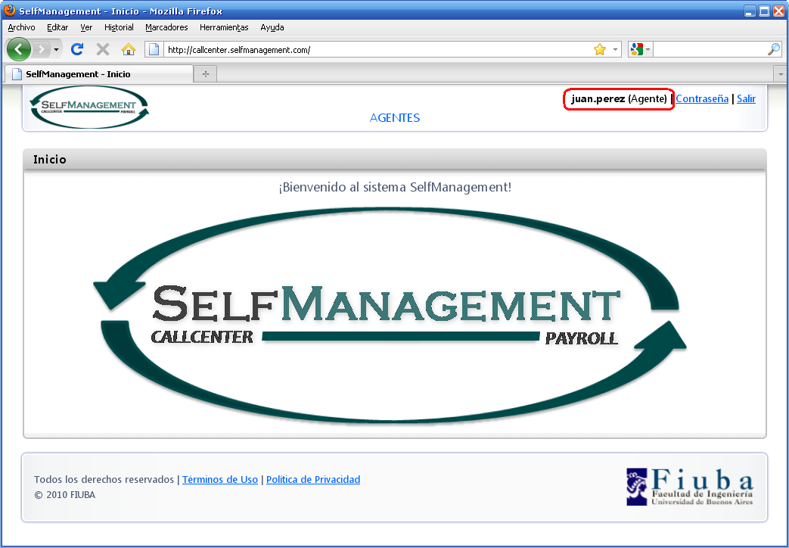

## Cambiar Contraseña

1. Una vez iniciada la sesión en el sistema SelfManagement, presionar el link **Contraseñas** en el margen superior derecho.  
     
   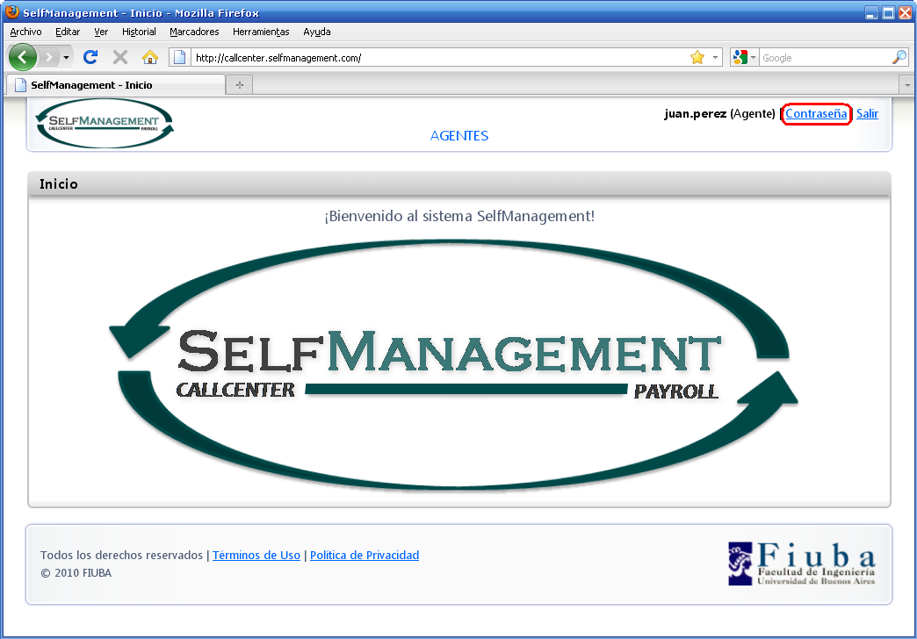
2. En la pantalla de cambio de contraseña, ingresar la contraseña actual, la nueva contraseña y la confirmación de la misma y presionar el link **Cambiar Contraseña**.  
     
   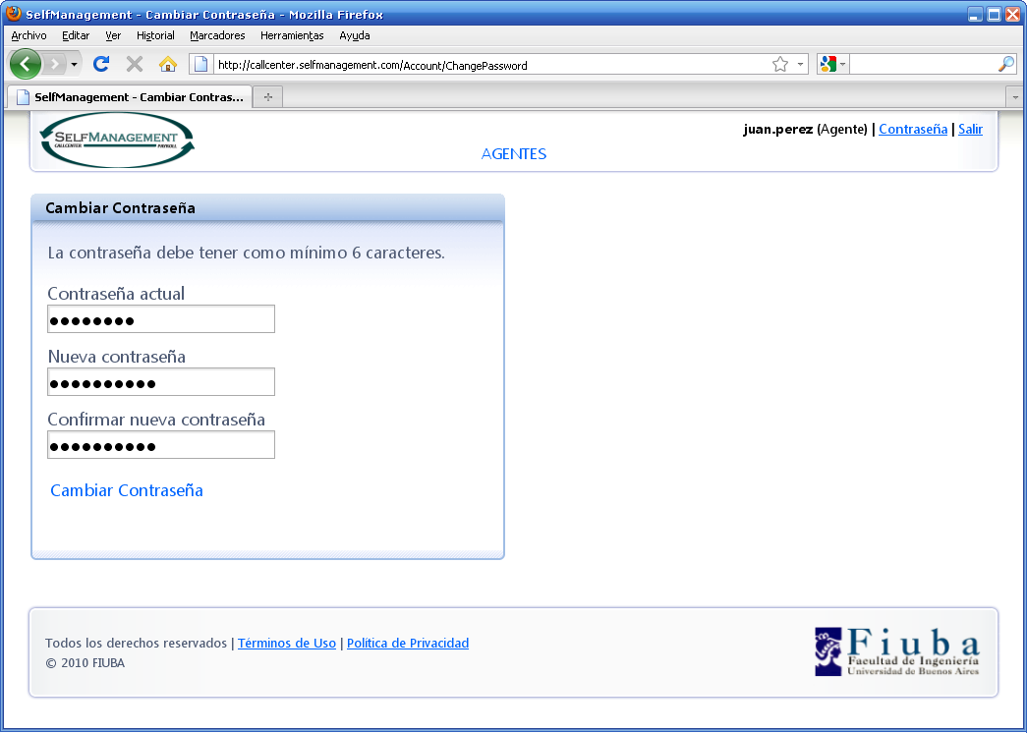

# Agentes

1. Una vez iniciada la sesión en el sistema SelfManagement, presionar el link **Agentes** del menú de navegación.
2. El sistema lo re-direccionará a la pantalla de **Agentes.** En esta pantalla se pueden visualizar las secciones de **Liquidación de sueldos** y **Métricas de campañas** con los datos actuales o históricos del agente, según los meses seleccionados en los combo box.  
     
   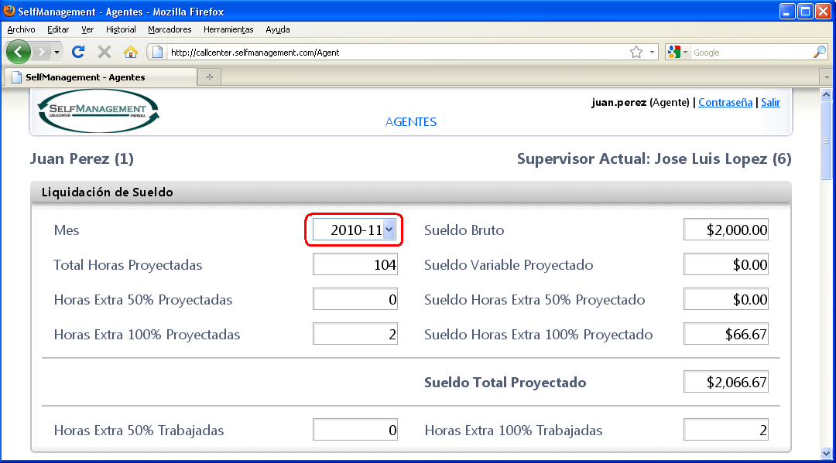  
      
   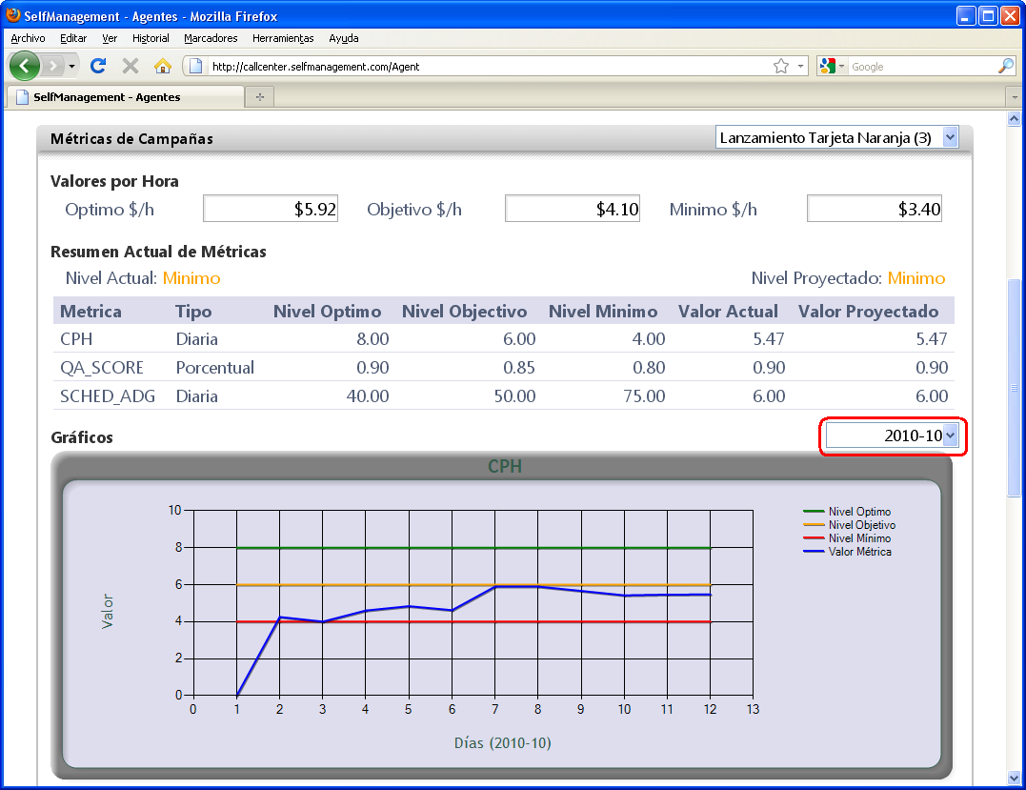

## Visualizar Estado actual del Agente

1. Dentro de la sección de **Liquidación de sueldos** si el mes seleccionado en el combo box es el mes corriente visualizaremos los datos de las horas y sueldos proyectados (tanto para las horas normales como las extras).
2. En la sección **Métricas de campañas,**  si la campaña seleccionada es en la que trabaja el agente actualmente visualizaremos los valores por hora de los distintos niveles, una tabla con el **Resumen Actual de Métricas**, un semáforo indicando el nivel alcanzando y los **Gráficos** de las mismas. Se pueden ver todos estos datos para los distintos meses que el agente trabajo en la campaña en cuestión (seleccionando el mes en otro combo box).

## Visualizar datos históricos

1. Dentro de la sección de **Liquidación de sueldos** si el mes seleccionado en el combo box es un mes anterior al corriente los valores de horas y sueldos serán reales y no proyectados.
2. En la sección **Métricas de campañas,**  si la campaña seleccionada NO es en la que trabaja el agente actualmente visualizaremos los valores por hora de los distintos niveles, una tabla con el **Resumen de Métricas**, un semáforo indicando el nivel alcanzando y los **Gráficos** de las mismas. Se pueden ver todos estos datos para los distintos meses que el agente trabajo en la campaña en cuestión (seleccionando el mes en otro combo box).

